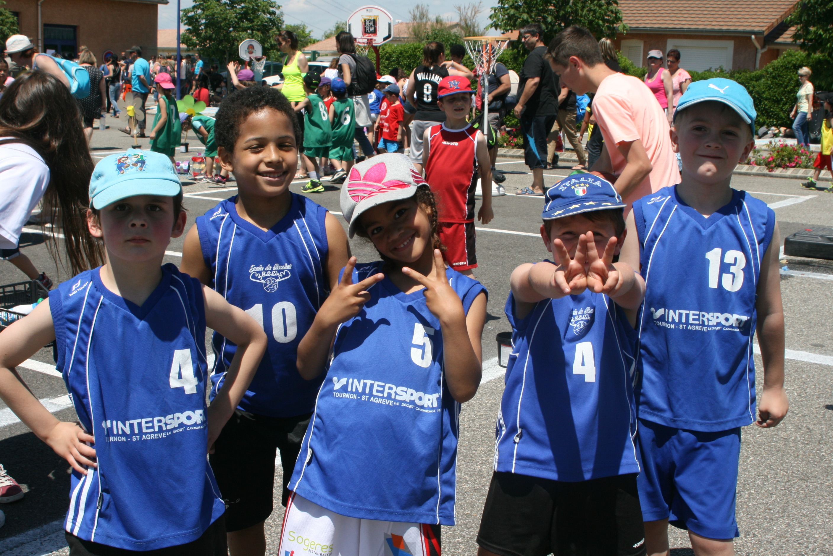
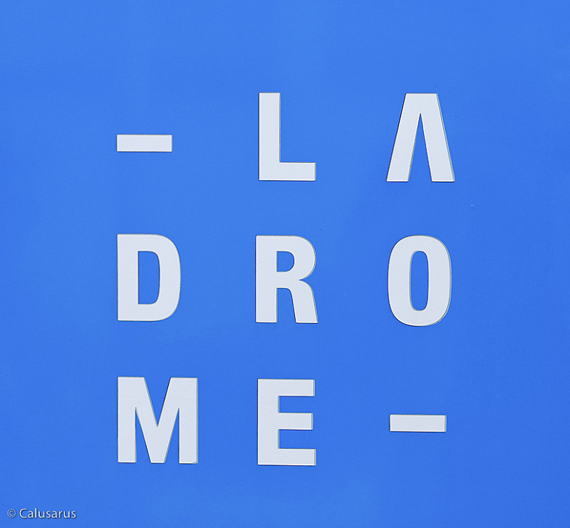
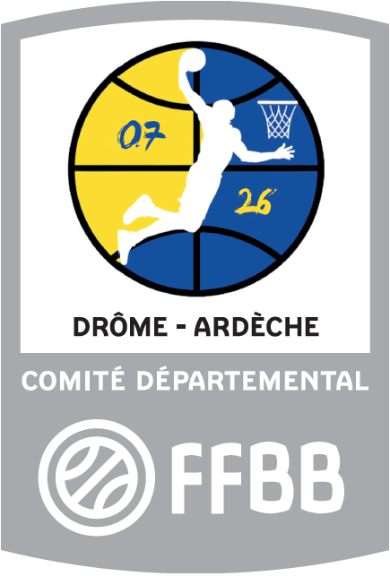
Ecole Départementale de MiniBasket
Dossier de labellisation
Date de demande du Label :______________________________

Nom du Club :
Adresse Mail : N° Informatique:
N° Licence :
Site Internet :

Référent MiniBasket :
Nom : Adresse Mail :
Prénom : Portable :
N° Licence :

Référent technique et ou pédagogique:
Nom : Adresse Mail :
Prénom : Portable :
N° Licence :

Personne en charge du dossier du label:
Nom : Adresse Mail :
Prénom : Portable :
N° Licence :

Nombre d’habitants dans votre ville ou village :

Nombre de licenciés MiniBasket :

Nombre d’enfants ne résidant pas sur la commune où se situe le club ?

- Licenciés et cotisation

Nombre de licenciés saison N -2

Féminin

U7 | U9 | U11

Masculin

U7 | U9 | U11

Nombre de licenciés saison N -1

Féminin

U7 | U9 | U11

Masculin

U7 | U9 | U11

Nombre de licenciés Saison en cours

Féminin

 | U7 | U9 | U11
Renouvellement
Création

Masculin

 | U7 | U9 | U11
Renouvellement
Création

Possédez-vous des U13 ?

Féminin : OUI NON

Masculin : OUI NON

Combien de U13 sont issus de votre Ecole de MiniBasket ?

MASCULIN
FEMININ

Modalités d’inscription

 | U7 | U9 | U11 | U13
Cotisation

- Encadrement et entrainement
Compter 1 encadrant pour 6 en U7, 1 pour 12 pour les autres catégories.

Nombres d’éducateurs

Nom Prénom : Diplôme : Equipe :
Nom Prénom : Diplôme : Equipe :
Nom Prénom : Diplôme : Equipe :
Nom Prénom : Diplôme : Equipe :

Nombres d’assistants parents

Nom Prénom : Equipe :
Nom Prénom : Equipe :
Nom Prénom : Equipe :
Nom Prénom : Equipe :

Nombres d’assistants joueurs ou joueuses

Nom Prénom : Mon équipe : Equipe entraînée :
Nom Prénom : Mon équipe : Equipe entraînée :
Nom Prénom : Mon équipe : Equipe entraînée:
Nom Prénom : Mon équipe : Equipe entraînée :

Nombre de séance par semaine :

Féminin

 | U7 | U9 | U11 | U13
Nombre

Masculin

 | U7 | U9 | U11 | U13
Nombre

Mixte

 | U7 | U9 | U11 | U13
Nombre

Fournir le planning des entraînements avec les jours et les heures de début et de fin pour chaque équipe.

Connaissez-vous le « JAP » ? OUI NON

Mettez-vous le « JAP » en place lors de vos entraînements ? OUI NON

Organisation de journées de stage pendant l’année

U7 : Oui Non Nombre de jours :
U9 : Oui Non Nombre de jours :
U11 : Oui Non Nombre de jours :

Installation

Gymnase : OUI NON

Nombre de panier :

 | U7 | U9 – U11
Nombre de panier

Matériel pédagogique:
Matériel | Plots | Cerceaux | Chasubles | Lattes
Nombre

Autre Matériel :
Matériel
Nombre

- Communication et Manifestation

Avez-vous un press-book de photos, articles de presse, vidéos (si oui, joindre un exemplaire) :
OUI Si NON pourquoi

Quels modes de communication "auprès des licenciés et parents" de l'école ? (fournir des exemplaires)
Facebook Site Internet Programme Flyer
Google drive SMS Panneau d’affichage Mail

Quels modes de communication utilisez-vous pour faire connaître votre Ecole MiniBasket ? (fournir des exemplaires)
- - - - -

Organiser vous des manifestations au sein de votre club pour l’Ecole de MiniBasket ? (fournir photos, affiches, convocations…)
Oui lesquelles : - - - -
Non pourquoi :

Organisez vous des déplacements pour voir des matches de championnat de France jeunes ou séniors ? (fournir photos, affiches, convocations…)
OUI NON

Participez - vous aux Plateaux Comité ?

U9 - Nombre d'équipes engagées :

Nombre équipe engagé | N-2 | N-1 | N
Garçons
Filles
Mixte

U11 - Nombre d'équipes engagées:

Nombre équipe engagé | N-2 | N-1 | N
Garçons
Filles

Participez-vous aux Manifestations du Comité ?
Baby Halloween OUI Si NON Pourquoi :
Baby Noel OUI Si NON Pourquoi :
Baby Pâques OUI Si NON Pourquoi :
Plateaux Baby OUI Si NON Pourquoi :

Fête Du Mini Basket
U7 : OUI Si NON Pourquoi :
U9 : OUI Si NON Pourquoi :
U11 : OUI Si NON Pourquoi :

- Commission

Avez-vous une Commission MiniBasket ? Oui Non

Président | Portable | Mail | N° Licence

Secrétariat | Portable | Mail | N° Licence

Nombre de licenciés de la commission mini
Nombre de non licenciés de la commission mini

Est-ce-que le ou la président(e) et le ou la secrétaire font partie du comité directeur du club ? : OUI NON

Y-a-t ‘il un budget alloué pour l’Ecole MiniBasket ? : OUI NON
Montant :

Projet Pédagogique pour l’Ecole de MiniBasket :

Avez vous un projet pédagogique pour l’Ecole de MiniBasket ? :
- Contenu par catégorie OUI NON
- Préparation de séance écrite OUI NON
- Travaillez-vous par cycle scolaire (6 semaines) OUI NON
- Autre :

Pouvez- vous Fournir le projet avec la demande de label ?
OUI Sinon Pourquoi :

Fournir une séance pédagogique papier des U7, U9 et U11.

Faites-vous des passerelles entre les séances U7, U9, U11 ?
OUI NON

Travaillez- vous par groupes de niveau et ou par catégories ?

- Niveau - Catégorie

Avez- vous un carnet « Mes années de MiniBasket » (si oui, fournir un exemplaire) :
OUI NON

- Documentation

Documentation Fédérale :

Utilisez-vous le classeur 7-11 ans ? OUI NON

Utilisez-vous le classeur 11-1 3 ans ? OUI NON

Utilisez-vous le Baby-Ball ? OUI NON

Date : Signature du président du club :

PARTIE RESERVEE AU COMITE

Validé le …………. à Valence pour 3 ans

Visite de renouvèlement le ………………………..

Signature du président :

De la Commission MiniBasket : Du Comité :

